AG Mountainbike an der KMK-Realschule
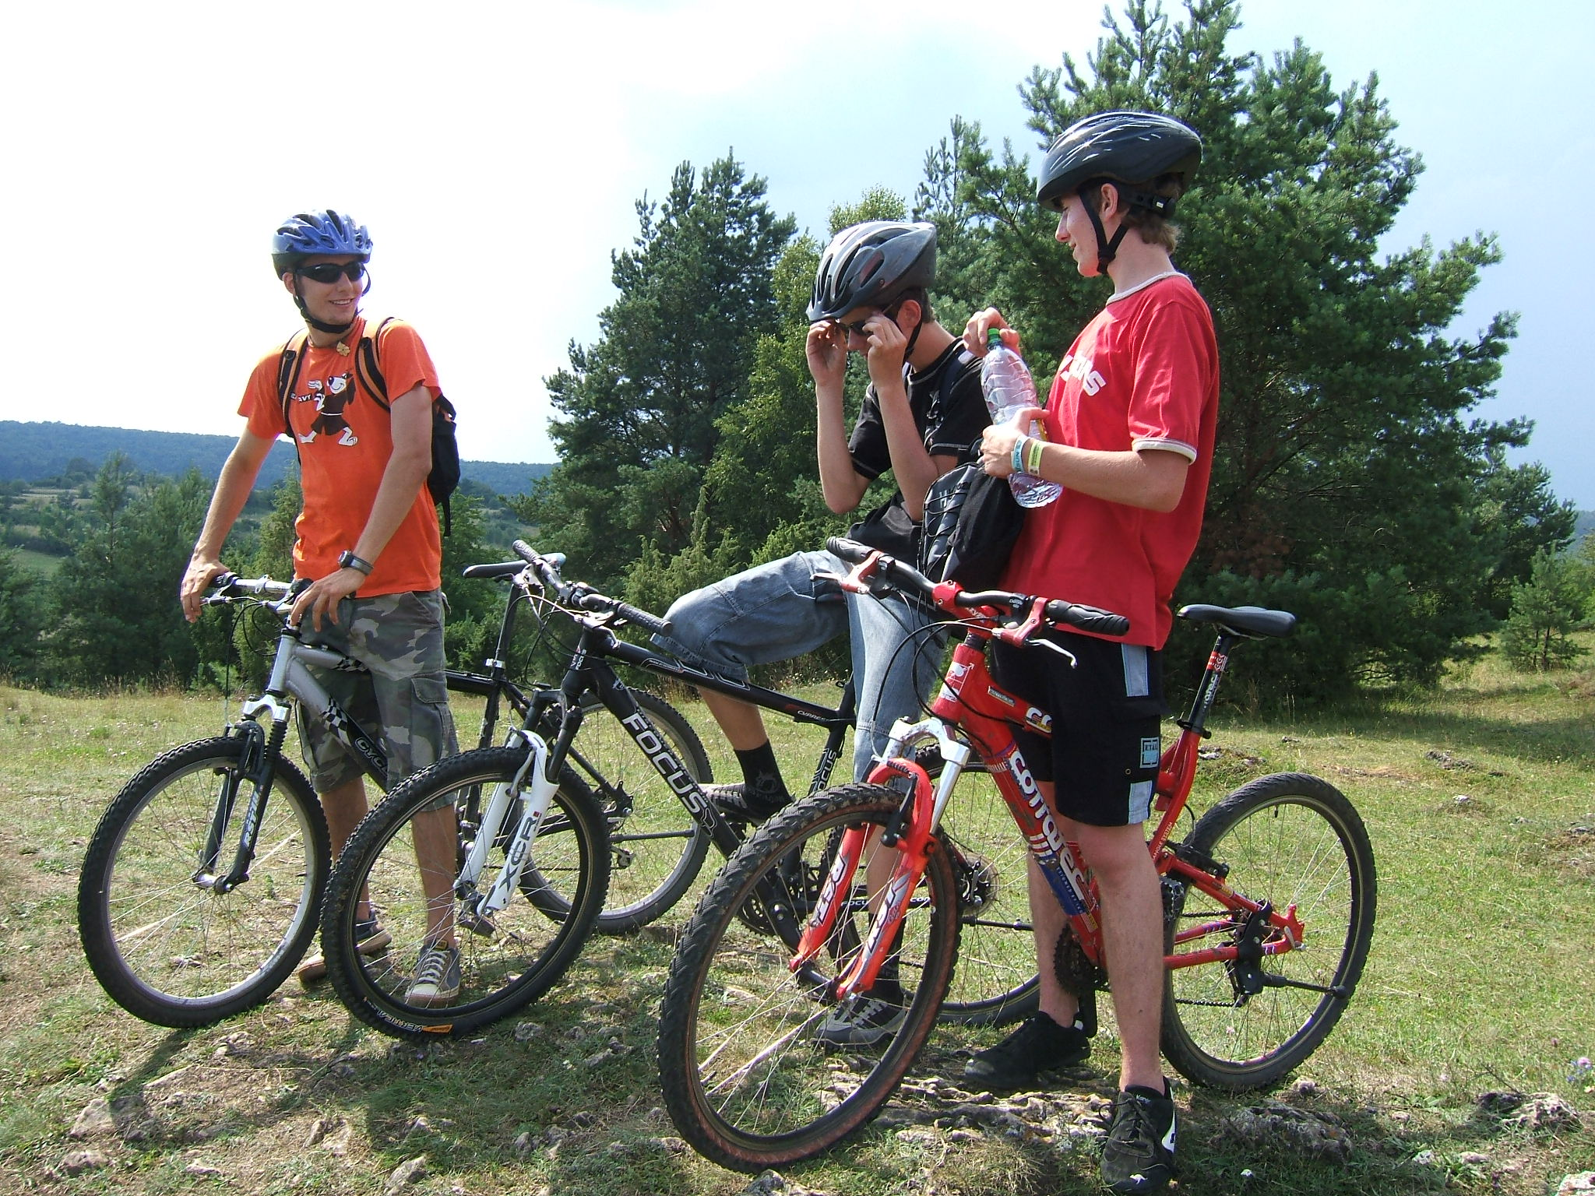

Warum Mountainbike?
- Bewegung n der frischen Luft
- Ausdauer und Geschicklichkeit werden
- trainiert
- Hoher Freizeitwert für Schüler
- Trendsport
- Im Lehrplan enthalten
- Ideales Gelände in unmittelbarer
Umgebung der Schule/Stadt

Wie?
- als Wahlfach im Differenzierten Sport am Nachmittag:
Schon in diesem Schuljahr wird am Dienstag Nachmittag eine Gruppe von ca. 10-12 interessierten Schülern regelmäßig mit dem Geländefahrrad unterwegs sein
- im Basissportunterricht:
Im Lehrplan aller Jahrgangsstufen ist das Fahren mit dem Mountainbike im Basissport enthalten (Ausnahme Fünftklässler - teilweise noch zu unsicher auf dem Fahrrad).
Da direkt am Weinberg viele gute und interessante Laufstrecken vorhanden sind, gehen wir in allen Jahrgangsstufen häufig zum Laufen. In diesem Rahmen ist es durchaus denkbar, die Fahrräder zum Einsatz zu bringen und entsprechend der Anzahl der vorhandenen Fahrräder Schüler radeln zu lassen. Die Fahrräder werden dann durchgetauscht. Das macht mehr Spaß und besitzt einen wesentlich höheren Aufforderungscharakter als das reine Laufen. Sind irgendwann 12-14 Fahrräder vorhanden, könnte immer eine halbe Klasse mit dem Fahrrad fahren, während die andere Hälfte joggt.

Warum eigene Fahrräder für die Schule?
- Schüler können nur schlecht ihre Fahrräder zur Schule transportieren
- Manche Schülerfahrräder sind in einem gefährlichen Zustand
- Schuleigene Fahrräder können regelmäßig gewartet werden und besitzen einen einheitlichen Verkehrszustand
- Für den Basissport stehen sie sofort zur Verfügung

Wer hat Fahrräder angeschafft?
- der Förderverein, der Elternbeirat, Konditorei Brunner, Bauunternehmung Donhauser

